**CULTURA URBANA**

**HORIZONTAL**

3. TAMBIÉN LLAMADA ADHESIVO, CALCOMANÍA O STICKER

4. CULTIVO DEL ESPÍRITU HUMANO

10. ARTE QUE SUELE SER ILEGAL

12. ARTE DE LA CALLE Y EXPRESIÓN ARTÍSTICA

13. CARTEL O LETRERO

16. ES EL HOGAR DE MUCHOS ARTISTAS GRAFITEROS

20. ARTE DE NUESTRO TIEMPO, QUE REFLEJA O GUARDA RELACIÓN CON LA SOCIEDAD ACTUAL

21. TÉCNICA DECORATIVA

**VERTICAL**

1. ESTILO DE ARTE URBANO QUE NO COMPITE CON OTROS ARTISTAS, TIENE CIERTA LIBERTAD SIN SALTAR LAS NORMAS CÍVICAS

2. SUSTANCIA O PRODUCTO DE TEXTURA LIQUIDA Y DA COLOR A UNA COSA

5. CREACIONES QUE ASOMBRAN DE MANERA VISUAL

6. REPRESENTACIÓN DE UN PENSAMIENTO, IDEA, SENTIMIENTOS, ETC.

7. ES PROHIBIDA POR LA LEY, YA QUE EXISTEN CONTROVERSIAS Y ENFRENTAMIENTOS

8. CAPACIDAD O FACILIDAD PARA INVENTAR O CREAR

9. HERRAMIENTA PARA DAR COLOR VOLUMINOSO A ALGO.

10. BUSCAN PLASMAR SUS IDEAS

11. PRIMERA EXPRESIÓN ARTÍSTICA ASOCIADA CON LAS CALLES

14. ACTIVIDAD EN LA QUE EL HOMBRE RECREA CON UNA FINALIDAD ESTÉTICA

15. FUNCIÓN DE ROMPER REGLAS ESTABLECIDAS

17. ARTE DE REPRESENTAR ALGO EN UN MEDIO MEDIANTE DIVERSAS HERRAMIENTAS O METODOS

18. IMAGEN QUE USA DE SOPORTE UN MURO O PARED

19. LUGAR MAS PREFERIDO PARA LOS GRAFITEROS, YA QUE ES UN LUGAR MAS TRANSITADO

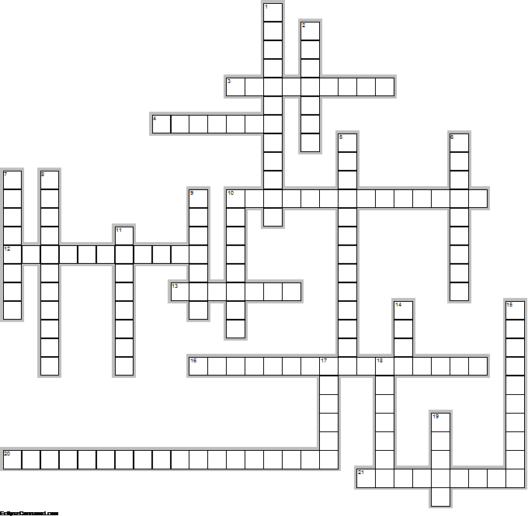

**CULTURA URBANA**

**HORIZONTAL**

**3. PEGATINAS**—TAMBIÉN LLAMADA ADHESIVO, CALCOMANÍA O STICKER

**4. CULTURA**—CULTIVO DEL ESPÍRITU HUMANO

**10. ARTE CALLEJERO**—ARTE QUE SUELE SER ILEGAL

**12. ARTE URBANO**—ARTE DE LA CALLE Y EXPRESIÓN ARTÍSTICA

**13. POSTERS**—CARTEL O LETRERO

**16. CIUDAD DE MÉXICO**—ES EL HOGAR DE MUCHOS ARTISTAS GRAFITEROS

**20. ARTE CONTEMPORÁNEO**—ARTE DE NUESTRO TIEMPO, QUE REFLEJA O GUARDA RELACIÓN CON LA SOCIEDAD ACTUAL

**21. ESTARCIDO**—TÉCNICA DECORATIVA

**VERTICAL**

**1. POSTGRAFFITI**—ESTILO DE ARTE URBANO QUE NO COMPITE CON OTROS ARTISTAS, TIENE CIERTA LIBERTAD SIN SALTAR LAS NORMAS CÍVICAS

**2. PINTURA**—SUSTANCIA O PRODUCTO DE TEXTURA LIQUIDA Y DA COLOR A UNA COSA

**5. OBRAS DE ARTE**—CREACIONES QUE ASOMBRAN DE MANERA VISUAL

**6. EXPRESIÓN**—REPRESENTACIÓN DE UN PENSAMIENTO, IDEA, SENTIMIENTOS, ETC.

**7. ILEGALES**—ES PROHIBIDA POR LA LEY, YA QUE EXISTEN CONTROVERSIAS Y ENFRENTAMIENTOS

**8. CREATIVIDAD**—CAPACIDAD O FACILIDAD PARA INVENTAR O CREAR

**9. AEROSOL**—HERRAMIENTA PARA DAR COLOR VOLUMINOSO A ALGO.

**10. ARTISTAS**—BUSCAN PLASMAR SUS IDEAS

**11. GRAFFITI**—PRIMERA EXPRESIÓN ARTÍSTICA ASOCIADA CON LAS CALLES

**14. ARTE**—ACTIVIDAD EN LA QUE EL HOMBRE RECREA CON UNA FINALIDAD ESTÉTICA

**15. VANDALISMO**—FUNCIÓN DE ROMPER REGLAS ESTABLECIDAS

**17. DIBUJO**—ARTE DE REPRESENTAR ALGO EN UN MEDIO MEDIANTE DIVERSAS HERRAMIENTAS O METODOS

**18. MURALES**—IMAGEN QUE USA DE SOPORTE UN MURO O PARED

**19. METRO**—LUGAR MÁS PREFERIDO PARA LOS GRAFITEROS, YA QUE ES UN LUGAR MÁS TRANSITADO

